Mousse di prosciutto cotto
By
cuocaimprovvisata
– dicembre 30, 2013Posted in: -Antipasti, Antipasti, Mousse, Ricette Vegetariane
Questo post è stato letto620volte!
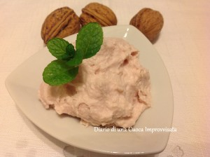
www.unacuocaimprovvisata.altervista.org

La mousse al prosciutto cotto è un antipasto semplice e perfetto che si adatta a numerose preparazione, buonissima nei voul au vent ma anche come base per delle tartine o dei tramezzini, per intingere dei grissini, o anche da servire da sola, in un cucchiaio da aperitivo, magari accompagnata con un’oliva o del formaggio.. farete comunque una bella figuraportando in tavola un antipasto o aperitivo delicato e sorprendente.

Ingredienti
80 g di prosciutto cotto
100 g di ricotta
50 g di gherigli di noce

Panna da cucina q.b.

Procedimento

Tagliate il prosciutto cotto a dadini, poi mettetelo in un mixer e tritate per bene: più sarà fine, più la mousse risulterà liscia e spumosa. Poi unite anche la ricotta e i gherigli di noce, tritate ancora fino ad amalgamare tutti gli ingredienti.

Se il composto sembrerà troppo denso, potete aggiungere un goccio di panna da cucina, facendo però attenzione che la mousse non diventi liquida: versatene dunque un goccio alla volta, facendo amalgamare bene il tutto prima di aggiungerne altra.


Versate la crema in una ciotola, copritela con della carta stagnola e lasciatela riposare in frigorifero per un 1 ora. Appena prima di servire, togliete la mousse dal frigorifero e date libero spazio alla fantasia..

